曲线运动与抛体运动

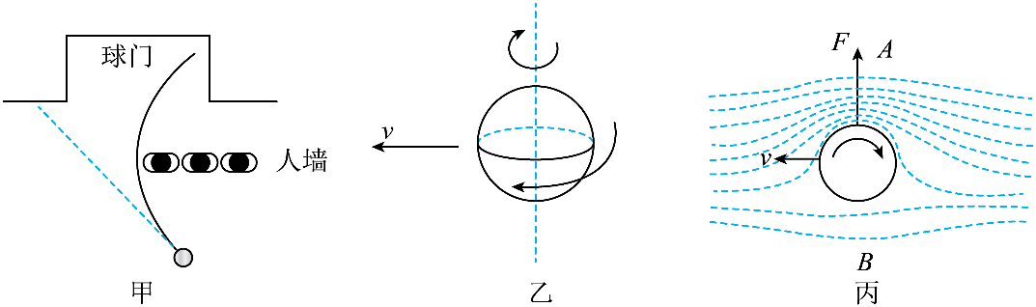
1、足球比赛中，运动员发任意球时，踢出的足球有时会在行进中绕过“人墙”转弯进入球门（如图甲），这就是所谓的“香蕉球”。踢出“香蕉球”是因为运动员踢出球时，足球向前运动的同时还在绕轴自转（如图乙所示）；自上向下观察（如图丙所示）由于足球的自转使贴着足球表面的一层薄空气被球带动做同一旋向的转动，导致足球$A$、$B$两侧的空气相对球的速度不等而产生压力差$F$，使得足球发生偏转。则：
A．甲图中足球受到空气压力向左
B．甲图中足球受到空气压力向右
C．空气流速大的一侧压力大
D．空气流速小的一侧压力大

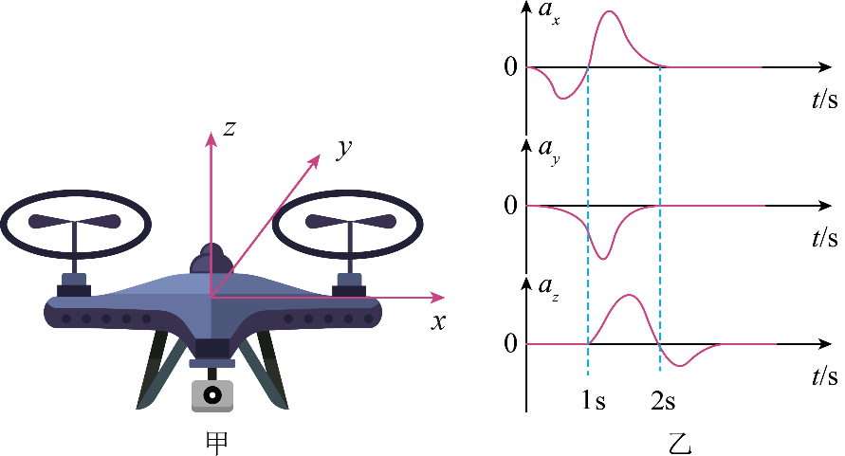
2、深圳大疆公司是全球知名的无人机生产商，生产的无人机在各行各业中得到了广泛应用。一测试员应用无人机搭载的加速度传感器进行飞行测试。图甲是在测试软件中设定的x、y、z轴的正方向，其中z轴沿竖直方向，无人机开始时沿y轴正方向匀速飞行，从t=0时刻开始测试员进行变速操作，软件生成了x、y、z轴方向的$a−t$（加速度－时间）图像如图乙所示，则下列说法正确的是：
A．0~1s无人机处于失重状态
B．0~1s沿x轴方向无人机做减速动
C．1s~2s沿y轴方向无人机做加速动
D．1s~2s沿z轴方向无人机做加速动

3、达·芬奇的手稿中描述了这样一个实验：一个罐子在空中沿水平直线向右做匀加速运动，沿途连续漏出沙子。若不计空气阻力，则下列图中能反映空中沙子排列的几何图形是（ ）
A．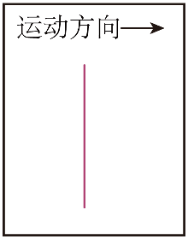 B．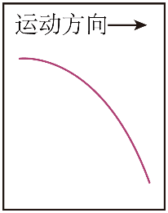 C．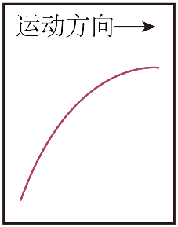 D．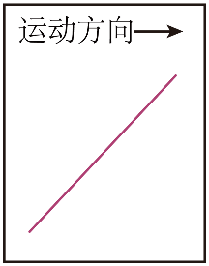

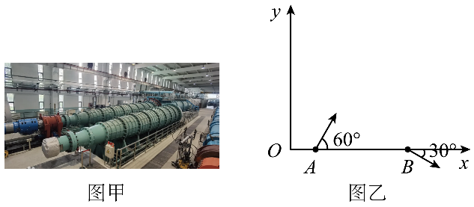
4、如图甲为我国研制的爆轰驱动超高速高焓激波风洞，其各项性能指标均处于领先地位。假设某风洞能够产生水平方向的恒定风力，在竖直平面内建立如图乙所示直角坐标系。从$x$轴上$A$点以某一速度抛出一小球，一段时间后小球到达$x$轴上$B$点，已知小球在$A$点时速度方向与水平方向的夹角为$60°$，在$B$点速度方向与水平方向的夹角为$30°,AB$间的距离为$d=\frac{2\sqrt{3}}{5}\text{m}$，则运动过程中小球的最小速度为（ ）
A．$\sqrt{3}\text{m}/\text{s}$ B．$2\text{m}/\text{s}$ C．$2\sqrt{3}\text{m}/\text{s}$ D．$4\text{m}/\text{s}$

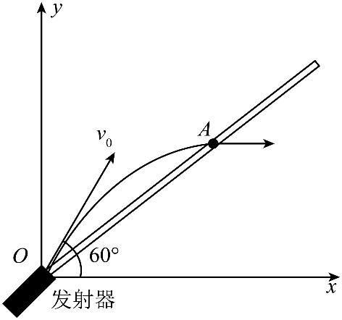
5、如图所示，以水平向右为$x$轴，以竖直向上为$y$轴建立直角坐标系，发射器能把小球以$v_{0}$和$2v_{0}$的速度从坐标原点射出，射出方向均与$x$轴正向成${60}^{∘}$角，过原点放置一块很长的倾斜挡板，以$v_{0}$射出的小球沿$x$轴正向击打在挡板上$A$点，$A$点坐标（x，y）。不计空气阻力，下列说法正确的是（ ）
A．$v_{0}$射出的小球离斜面最远时经过的位置的纵坐标为$\frac{1}{2}y$
B．$2v_{0}$射出的小球击打斜面上的点的坐标为（2x，2y）
C．挡板所在的直线方程是$y=\frac{\sqrt{3}}{2}x$
D．以$v_{0}$和$2v_{0}$的速度射出的两小球击打到挡板的速度不平行
6、如图甲所示，一质点从固定光滑斜面上O点以初速度$v_{1}$斜向上抛出，方向与斜面夹角为α，质点与斜面依次在A、B、C三点发生碰撞后原路返回O点；改变初速度为$v_{2}$，方向与斜面夹角为β，质点与斜面依次在D、E两点发生碰撞后，竖直上升至F点后原路返回O点，如图乙所示。设质点与斜面碰撞前后的平行斜面速度不变，垂直速度反向，空气阻力不计，则下列说法一定正确的是（ ）
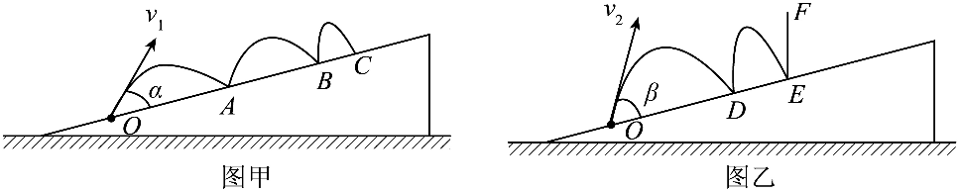
A．$\frac{AB}{BC}=\frac{2}{1}$ B．$\frac{OD}{DE}=\frac{2}{1}$
C．$\frac{v_{1}}{v_{2}}=\frac{6}{5}$ D．$\frac{\text{tan}α}{\text{tan}β}=\frac{5}{6}$

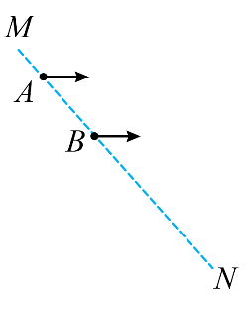
7、（多选）如图所示，虚线MN是竖直面内的斜线，两个小球分别从MN上的A、B两点水平抛出，过一段时间再次经过虚线MN，则下列说法错误的是：
A．两球经过虚线MN时的速度大小可能相同
B．两球经过虚线MN时的速度方向一定相同
C．两球可能同时经过虚线MN上的同一位置
D．A处抛出的球从抛出到经过虚线MN所用时间一定比B处抛出的球从抛出到经过虚线MN所用时间长

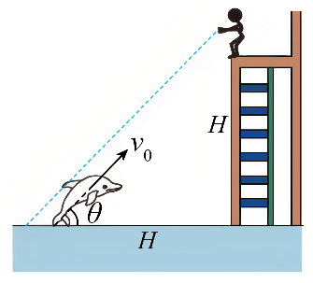
8、（多选）某海洋乐园里正在进行海豚戏球表演，海豚与高台边缘的水平距离为H。驯兽师在高台边缘，距水面高度为H处静止释放球的同时，海豚以一初速度v₀跃出水面，速度方向与水面夹角为θ，如图所示。设海豚跃出水面后姿势保持不变，不计空气阻力，若海豚可以顶到球，则下列选项中可能正确的是（ ）
A．$v_{0}=\sqrt{\frac{4}{3}gH}$ B．$v_{0}=\sqrt{\frac{3}{2}gH}$
C．θ=30° D．$θ={45}^{∘}$

9.（2022年福建高考）某实验小组利用图（a）所示装置验证小球平抛运动的特点。实验时，先将斜槽固定在贴有复写纸和白纸的木板边缘，调节槽口水平并使木板竖直；把小球放在槽口处，用铅笔记下小球在槽口时球心在木板上的水平投影点O，建立坐标系．然后从斜槽上固定的位置释放小球，小球落到挡板上并在白纸上留下印迹．上下调节挡板进行多次实验．实验结束后，测量各印迹中心点、、的坐标，并填入表格中，计算对应的值。
 | 2.95 | 6.52 | 9.27 | 13.20 | 16.61 | 19.90
 | 5.95 | 8.81 | 10.74 | 12.49 | 14.05 | 15.28
 | 35.4 | 77.6 | 115.3 | 156.0 | 197.4 | 233.5
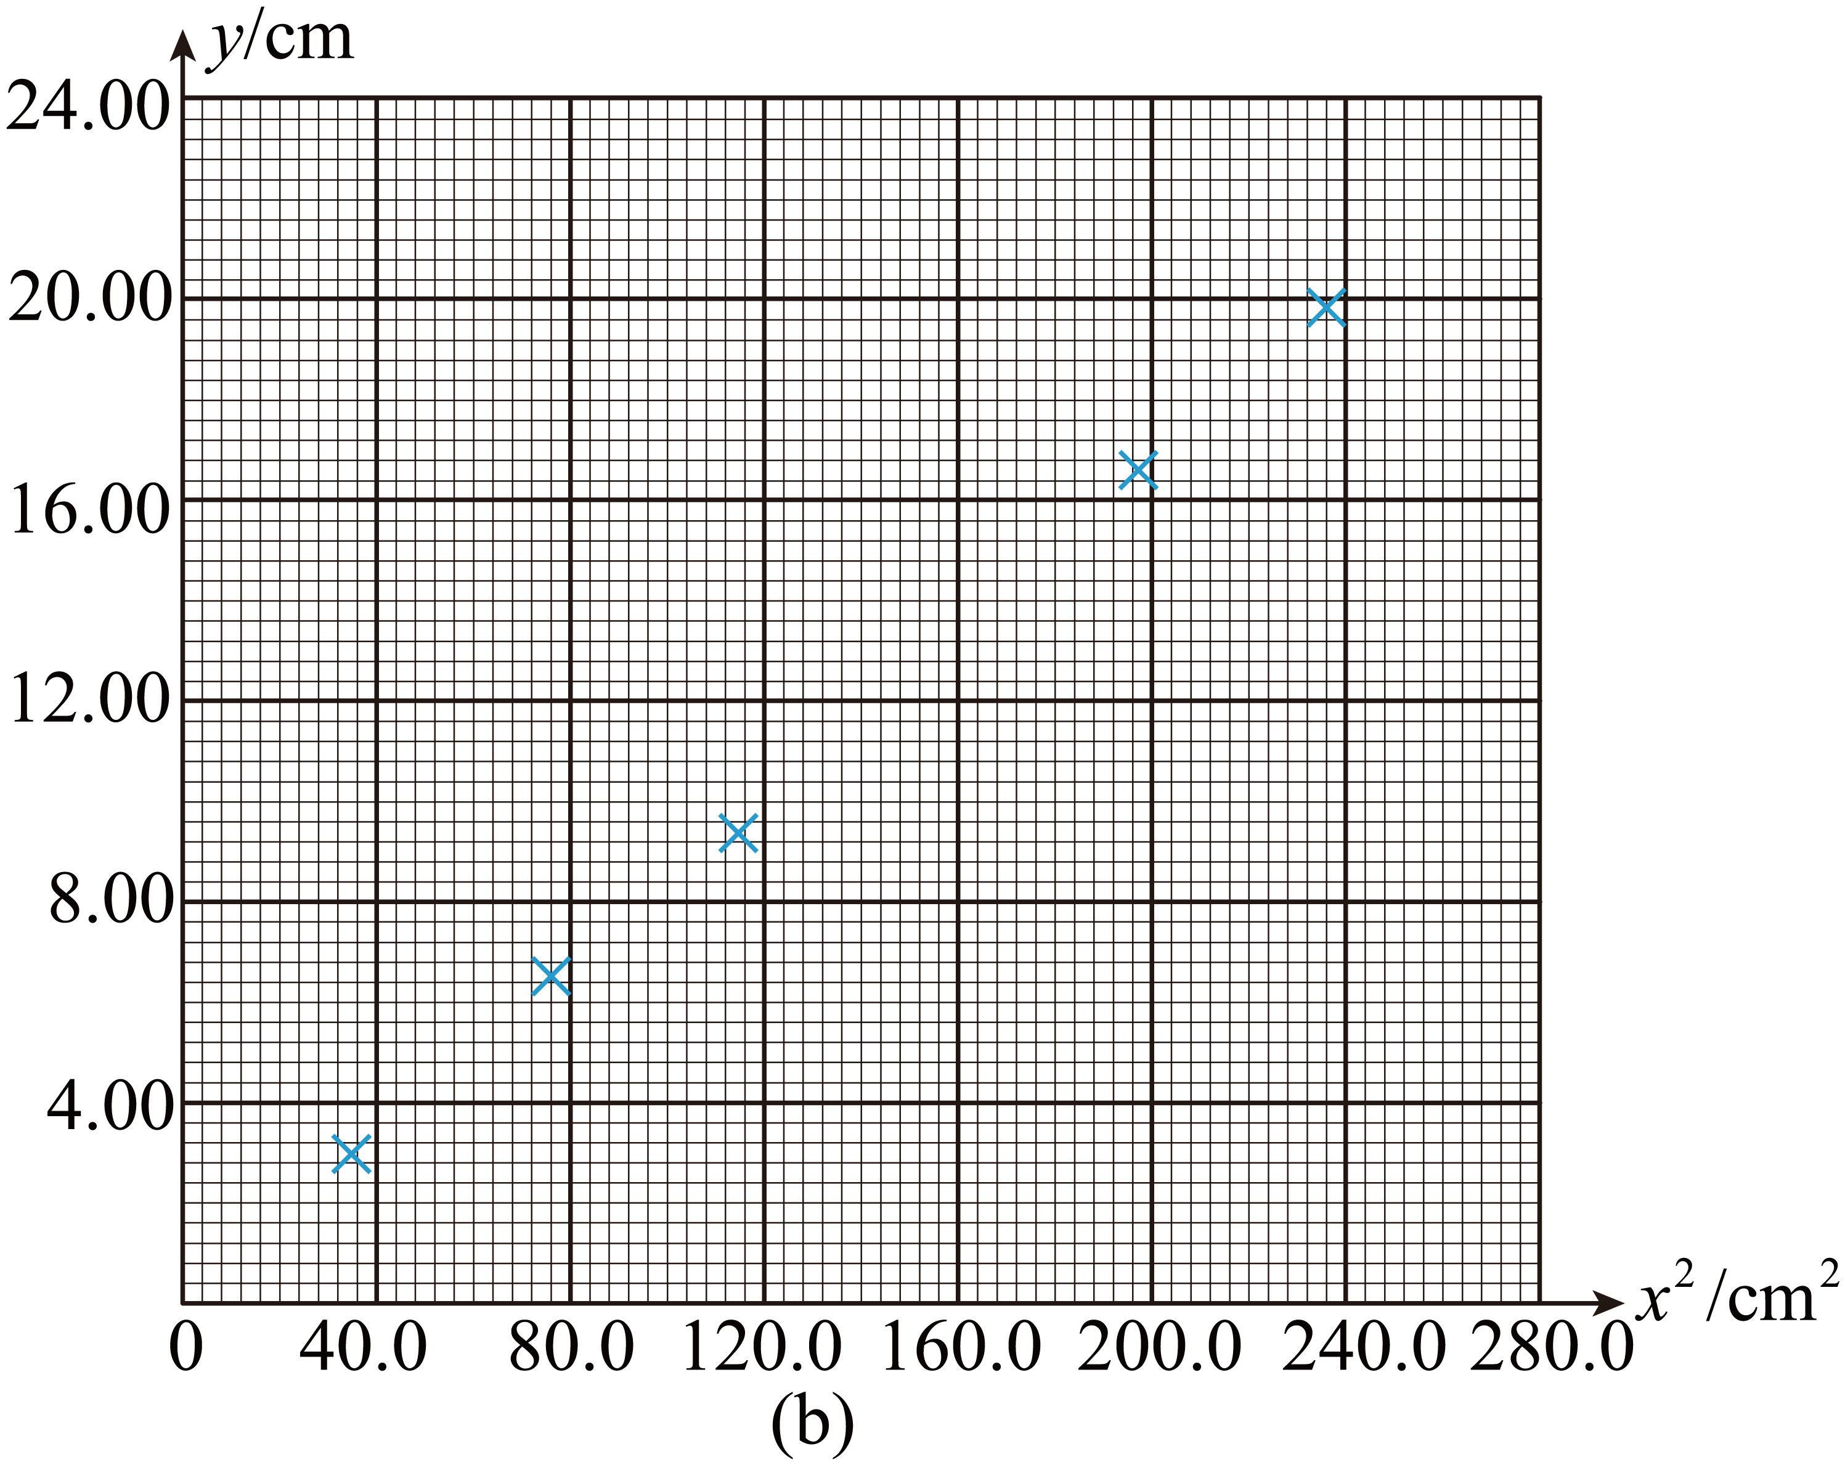
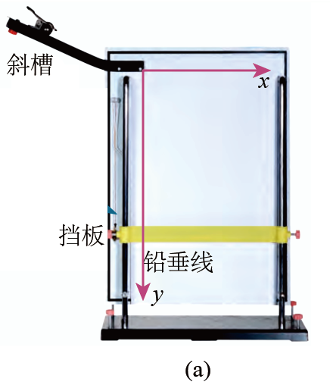
（1）根据上表数据，在图（b）给出的坐标纸上补上数据点，并绘制“”图线 。
（2）由图线可知，小球下落的高度y，与水平距离的平方成 （填“线性”或“非线性”）关系，由此判断小球下落的轨迹是抛物线。
（3）由图线求得斜率k，小球平抛运动的初速度表达式为 （用斜率k和重力加速度g表示）。
（4）该实验得到的图线常不经过原点，可能的原因是 。

10、如图所示，在水平地面上方有一矩形平台，平台的长度$L=1\text{m}$，在平台上放一张与平台等宽、长为$\frac{L}{2}$的薄板（将平台左半边完全覆盖），一枚硬币放置在薄板上且到平台左边缘的距离为$\frac{L}{4}$，硬币与薄板间的动摩擦因数$μ_{1}=0.4$，薄板与平台间的动摩擦因数为$μ_{2}=0.2$，硬币与平台间的动摩擦因数$μ_{3}=0.152$。在平台右侧的水平地面上倾斜固定一个空心的薄壁半球，半球的半径$R=0.28\text{ m}$，$A、B$分别是半球开口的最高点与最低点且$A$、$B$连线与水平方向的夹角$θ={37}^{∘}$。现对薄板右边缘施加一个水平向右、大小为$F=0.1\text{ N}$的外力使薄板水平向右运动。一段时间后，硬币由平台右边缘飞出，并恰好由$B$点沿圆弧的切线方向进入半球。已知硬币的质量为$m=10\text{g}$，薄板的质量为$0.5\text{ m}$，硬币可视为质点，硬币运动过程中与$A$、$B$点始终处于同一竖直面内，最大静摩擦力等于滑动摩擦力，硬币滑下薄板后立即撤走薄板，不计空气阻力，取重力加速度$g=10\text{ m}/{\text{s}}^{2}$，$\text{sin}{37}^{∘}=0.6$，$\text{cos}{37}^{∘}=0.8$。求：
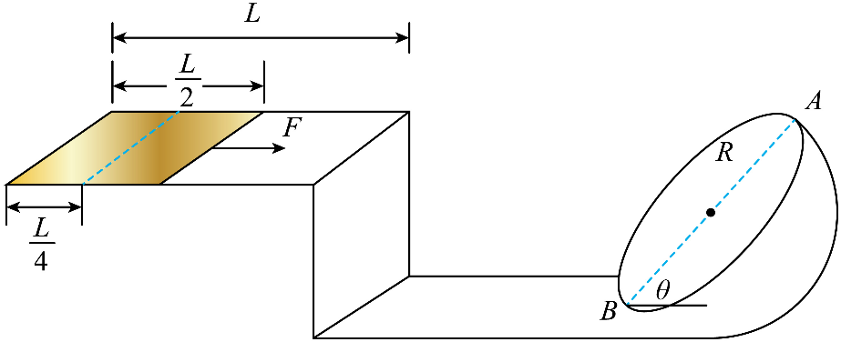
(1)硬币在薄板上滑动时，硬币和薄板各自的加速度大小；
(2)硬币离开平台右边缘时的速度大小；
(3)平台距离地面的高度。

11、如下图所示，将扁平的石子快速抛向水面，石子遇水后不断地在水面上连续向前多次跳跃，直至最后落入水中，俗称“打水漂”，假设小明在离水面高度$h_{0}=0.8\text{m}$处，将一质量$m=20\text{g}$的小石片以水平初速度$v_{0}=10\text{m}/\text{s}$抛出，玩“打水漂”，小石片在水面上滑行时受到的水平方向的阻力恒为$f=0.5\text{N}$，竖直方向分力未知．在水面上弹跳数次后沿水面滑行（水平方向）的速度减为零后沉入水底。假设小石片每次均接触水面$\text{Δ}t=0.04\text{s}$后跳起，跳起时竖直方向的速度与此时沿水面滑行的速度之比为常数$k=\frac{2}{3}$，取重力加速度$g=10\text{m}/{\text{s}}^{2}$，不计空气阻力，求小石片：
（1）第一次与水面接触前水平方向的位移x；
（2）第一次与水面接触过程中在竖直方向上的分加速度a_{y}的大小；
（3）最后一次弹起在空中飞行的时间t。（该问结果保留2位有效数字）
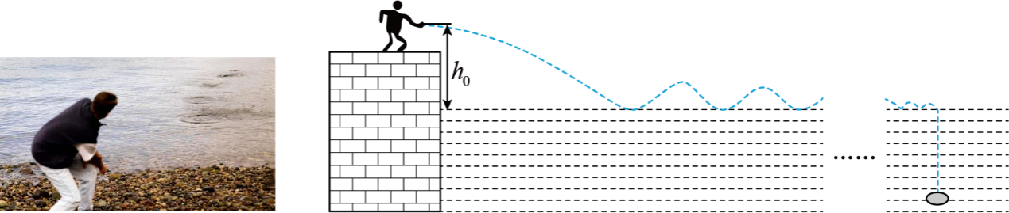

曲线运动与抛体运动答案

1、【答案】BD
【详解】AB.甲图中足球受到空气的压力，而绕过“人墙”转弯进入球门，根据曲线运动的特点，可知足球受到的空气压力指向运动轨迹的凹侧，根据甲图中足球的运动轨迹可判断，足球受到的空气压力向右。A错误，B正确；
CD.踢出“香蕉球”是因为足球两侧的空气相对球的速度不等而产生压力差$F$，压力较大的一侧会推动足球向压力较小的一侧偏转。从丙图可知，压力差$F$指向空气流速快的一侧，即空气流速大的一侧压力小，空气流速小的一侧压力大。C错误，D正确。
故选BD。

2、【答案】D
【详解】A．由图可知，0~1s无人机沿z轴方向的加速度为零，即无人机在沿z轴方向受力平衡，故A错误；
B．由图可知，0~1s无人机有沿x轴负方向的加速度，沿x轴方向的初速度为零，所以无人机沿x轴负方向做加速运动，故B错误；
C．无人机开始时沿y轴正方向匀速飞行，由图可知，0~2s无人机有沿y轴负方向加速度，所以无人机沿y轴正方向先做减速运动，由于不确定0~1s无人机沿y轴正方向是否减小到零，所以1s~2s沿y轴正方向无人机可能做减速运动、先沿y轴正方向减速后反向加速或者y轴负方向加速运动，故C错误；
D．由图可知，0~1s无人机沿z轴方向的加速度为零，初速度为零，所以0~1s无人机沿z轴方向的速度一直为零；由图可知，1s~2s无人机有沿z轴负方向的加速度，所以无人机沿z轴负方向做加速运动，故D正确。
故选D。

3、【答案】D
【详解】罐子在空中沿水平直线向右做匀加速运动，在时间$\text{Δ}t$内水平方向增加量$aΔt^{2}$，竖直方向做在自由落体运动，在时间$\text{Δ}t$增加$gΔt^{2}$；说明水平方向位移增加量与竖直方向位移增加量比值一定，则连线的倾角就是一定的。故选D。

4、【答案】A
【详解】由于小球在水平和竖直方向上受力均恒定，则小球在水平和竖直方向上均做匀变速直线运动，小球在$A$点和$B$点竖直方向上的速度大小相等，设小球在$A$点竖直方向的速度大小为$v_{y}$，由直线运动规律可知从$A$到$B$小球运动的时间为$t=\frac{2v_{y}}{g}$
设小球在水平方向上的加速度为$a$，则在水平方向上有$\frac{v_{y}}{\text{tan}30°}−\frac{v_{y}}{\text{tan}60°}=at$，${\left(\frac{v_{y}}{\text{tan}30°}\right)}^{2}−{\left(\frac{v_{y}}{\text{tan}60°}\right)}^{2}=2ad$
联立解得$a=\frac{10\sqrt{3}}{3}\text{m}/{\text{s}}^{2},v_{y}=\sqrt{3}\text{m}/\text{s}$
小球合加速度如图1所示，则小球所受合力方向与$x$轴方向夹角为$60°$，斜向右下方，小球的初速度大小为$2\text{m}/\text{s}$。当小球沿合力方向的速度为零时，小球的速度最小，如图2所示，此时小球的速度大小为垂直合力方向的速度大小，即$v_{\text{min}}=v_{0}\text{cos}{30}^{∘}=\sqrt{3}\text{m}/\text{s}$
故选A。
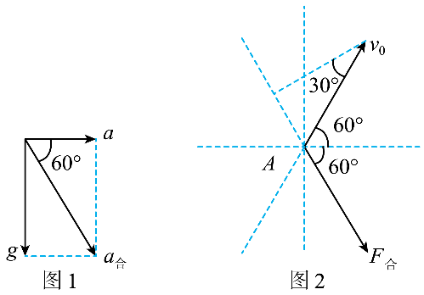

5、【答案】C
【详解】D．设挡板与水平方向成$θ$角，根据平抛运动推论：平抛运动物体运动轨迹上某点速度与水平方向夹角的正切值等于此时位移与水平方向夹角正切值的2倍，可得打在挡板上时有$tan60°=2tanθ$
可推知以$v_{0}$和$2v_{0}$的速度射出的两小球击打到挡板的速度平行，故D错误。
A．设挡板与水平方向成$θ$角，以$v_{0}$射出的小球沿$x$轴正向击打在挡板上$A$点，可把小球的运动等效看作初速度为$v_{0}cos60°$的平抛运动，当小球的速度与挡板平行时，射出的小球离斜面最远。将该速度和小球的重力加速度分别沿垂直挡板和平行挡板方向分解，在垂直挡板方向上有$v_{0}cos60°sinθ=gcosθt$ 求得$t=\frac{v_{0}tanθ}{2g}$
小球竖直下落的距离为$Δy=\frac{1}{2}gt^{2}=\frac{v_{0}^{2}\tan^{2}θ}{8g}$
由于$y=\frac{{\left(v_{0}sin60°\right)}^{2}}{2g}=\frac{3v_{0}^{2}}{8g}$
把$tanθ=\frac{\sqrt{3}}{2}$代入，联立可得$v_{0}$射出的小球离斜面最远时经过的位置的纵坐标为$y^{'}=y−Δy=\frac{3}{4}y$ 故A错误；
C．根据平抛运动速度偏转角与位移偏转角关系推论，可知$v_{0}$射出的小球击打斜面上时，满足$tanθ=\frac{y}{x}=\frac{1}{2}tan60°$ 可得挡板所在的直线方程是$y=\frac{\sqrt{3}}{2}x$ 故C正确；
B．结合前面选项分析，可知$2v_{0}$射出的小球击打斜面上时，则有$\frac{\frac{1}{2}gt^{2}}{2v_{0}cos60°t}=\frac{\sqrt{3}}{2}$
可得$t=\frac{\sqrt{3}v_{0}}{g}$ 则$y^{'}=\frac{1}{2}gt^{2}=\frac{3v_{0}^{2}}{2g}=4y$
根据挡板所在的直线方程$y=\frac{\sqrt{3}}{2}x$，可知$x^{'}=4x$，则$2v_{0}$射出的小球击打斜面上的点的坐标为（4x，4y），故B错误； 故选C。

6、【答案】D
【详解】设斜面倾角为θ，在垂直于斜面方向上，质点加速度$a_{y}=g\text{cos}θ$
由于碰撞前后的速率不变，故质点落在斜面和离开斜面的速率相等，均为$v_{y}=v\text{sin}α$
所以质点每两次碰撞之间所用的时间不变，均为$t_{0}=\frac{2v_{y}}{a_{y}}=\frac{2v\text{sin}α}{g\text{cos}θ}$
质点在沿斜面方向做加速度大小为$gsinθ$的匀变速直线运动，从离开抛出点到沿平行于斜面方向速度为零所用的时间为T，则有$0=v\text{cos}α−g\text{sin}θ⋅T$
可得$T=\frac{v\text{cos}α}{g\text{sin}θ}=\frac{kt_{0}}{2}$（k取正整数）
当k为奇数时，质点运动到距斜面最大距离处时的速度为零；当k为偶数时，质点回到斜面时沿斜面方向的速度为零。联立解得$\text{tan}α=\frac{1}{k\text{tan}θ}$（k取正整数）
由此可知碰撞次数仅由角度决定，与速度大小无关，速度之比无法求出。
第一次质点往返总共与斜面碰撞6次，即$k=6$时，$\text{tan}α=\frac{1}{6\text{tan}θ}$
第二次质点往返总共与斜面碰撞5次，$k=5$时，$\text{tan}β=\frac{1}{5\text{tan}θ}$ 则有$\frac{tanα}{tanβ}=\frac{5}{6}$
每次返回在沿斜面方向均为初速度为零的匀加速直线运动，根据等时间间隔的比例式易知$\frac{AB}{BC}=\frac{OD}{DE}=\frac{3}{1}$ 故选D。

7、【答案】CD
【详解】A．设虚线MN与水平方向的夹角为θ，两球再次经过虚线MN时，根据$\text{tan}θ=\frac{y}{x}=\frac{\frac{1}{2}gt^{2}}{v_{0}t}$
解得$t=\frac{2v_{0}\text{tan}θ}{g}$
此时小球的竖直分速度$v_{y}=gt=2v_{0}\text{tan}θ$
根据平行四边形定则可得合速度为$v=\sqrt{v_{0}^{2}+v_{y}^{2}}=v_{0}\sqrt{1+4{\text{tan}}^{2}θ}$
若两次初速度相等，则两次经过MN时的速度大小相等，故A正确，不符合题意；
B．设速度方向与水平方向夹角为α，则有$tanα=\frac{v_{y}}{v_{0}}=\frac{gt}{v_{0}}=\frac{g\frac{2v_{0}tanθ}{g}}{v_{0}}=2tanθ$
由于θ是虚线MN与水平方向的夹角，是定值，所以tanα也为定值，所以两球经过虚线MN时速度方向也一定相同，故B正确，不符合题意；
C．小球在斜面上的位移为$x_{合}=\sqrt{x^{2}+y^{2}}=\sqrt{{\left(v_{0}t\right)}^{2}+{\left(\frac{1}{2}gt^{2}\right)}^{2}}=\frac{2v_{0}^{2}tanθ}{gcosθ}$
若初速度大小不同，两球可能经过虚线上的同一位置，但不是同时，故C错误，符合题意；
D．根据$t=\frac{2v_{0}\text{tan}θ}{g}$可知，若初速度相等，则两小球到达虚线MN的时间相同，故D错误，符合题意。故选CD。

8、【答案】ABD
【详解】海豚若能顶到球，则水平方向H=v₀cosθt
竖直方向$H=\frac{1}{2}gt^{2}+v_{0}sinθt−\frac{1}{2}gt^{2}=v_{0}sinθt$
$\text{tan}θ=\frac{H}{H}=1$ 则$θ={45}^{∘}$
当海豚在落水前所经历的时间为$t_{0}=\frac{2v_{0}\text{sin}θ}{g}$
故当海豚落水时恰好顶到球，则有$H=v_{0}sinθt=v_{0}sinθ⋅\frac{2v_{0}\text{sin}θ}{g}=\frac{v_{0}^{2}}{g}$
解得$v_{0}=\sqrt{gH}$
故当$v_{0}>\sqrt{gH}$时，海豚可以顶到球，则选项AB均可。故选ABD。

9.答案： 见解析 线性 水平射出点未与O点重合
【详解】（1）[1]根据上表数据在坐标纸上描出数据点，并绘制“”图线如图所示
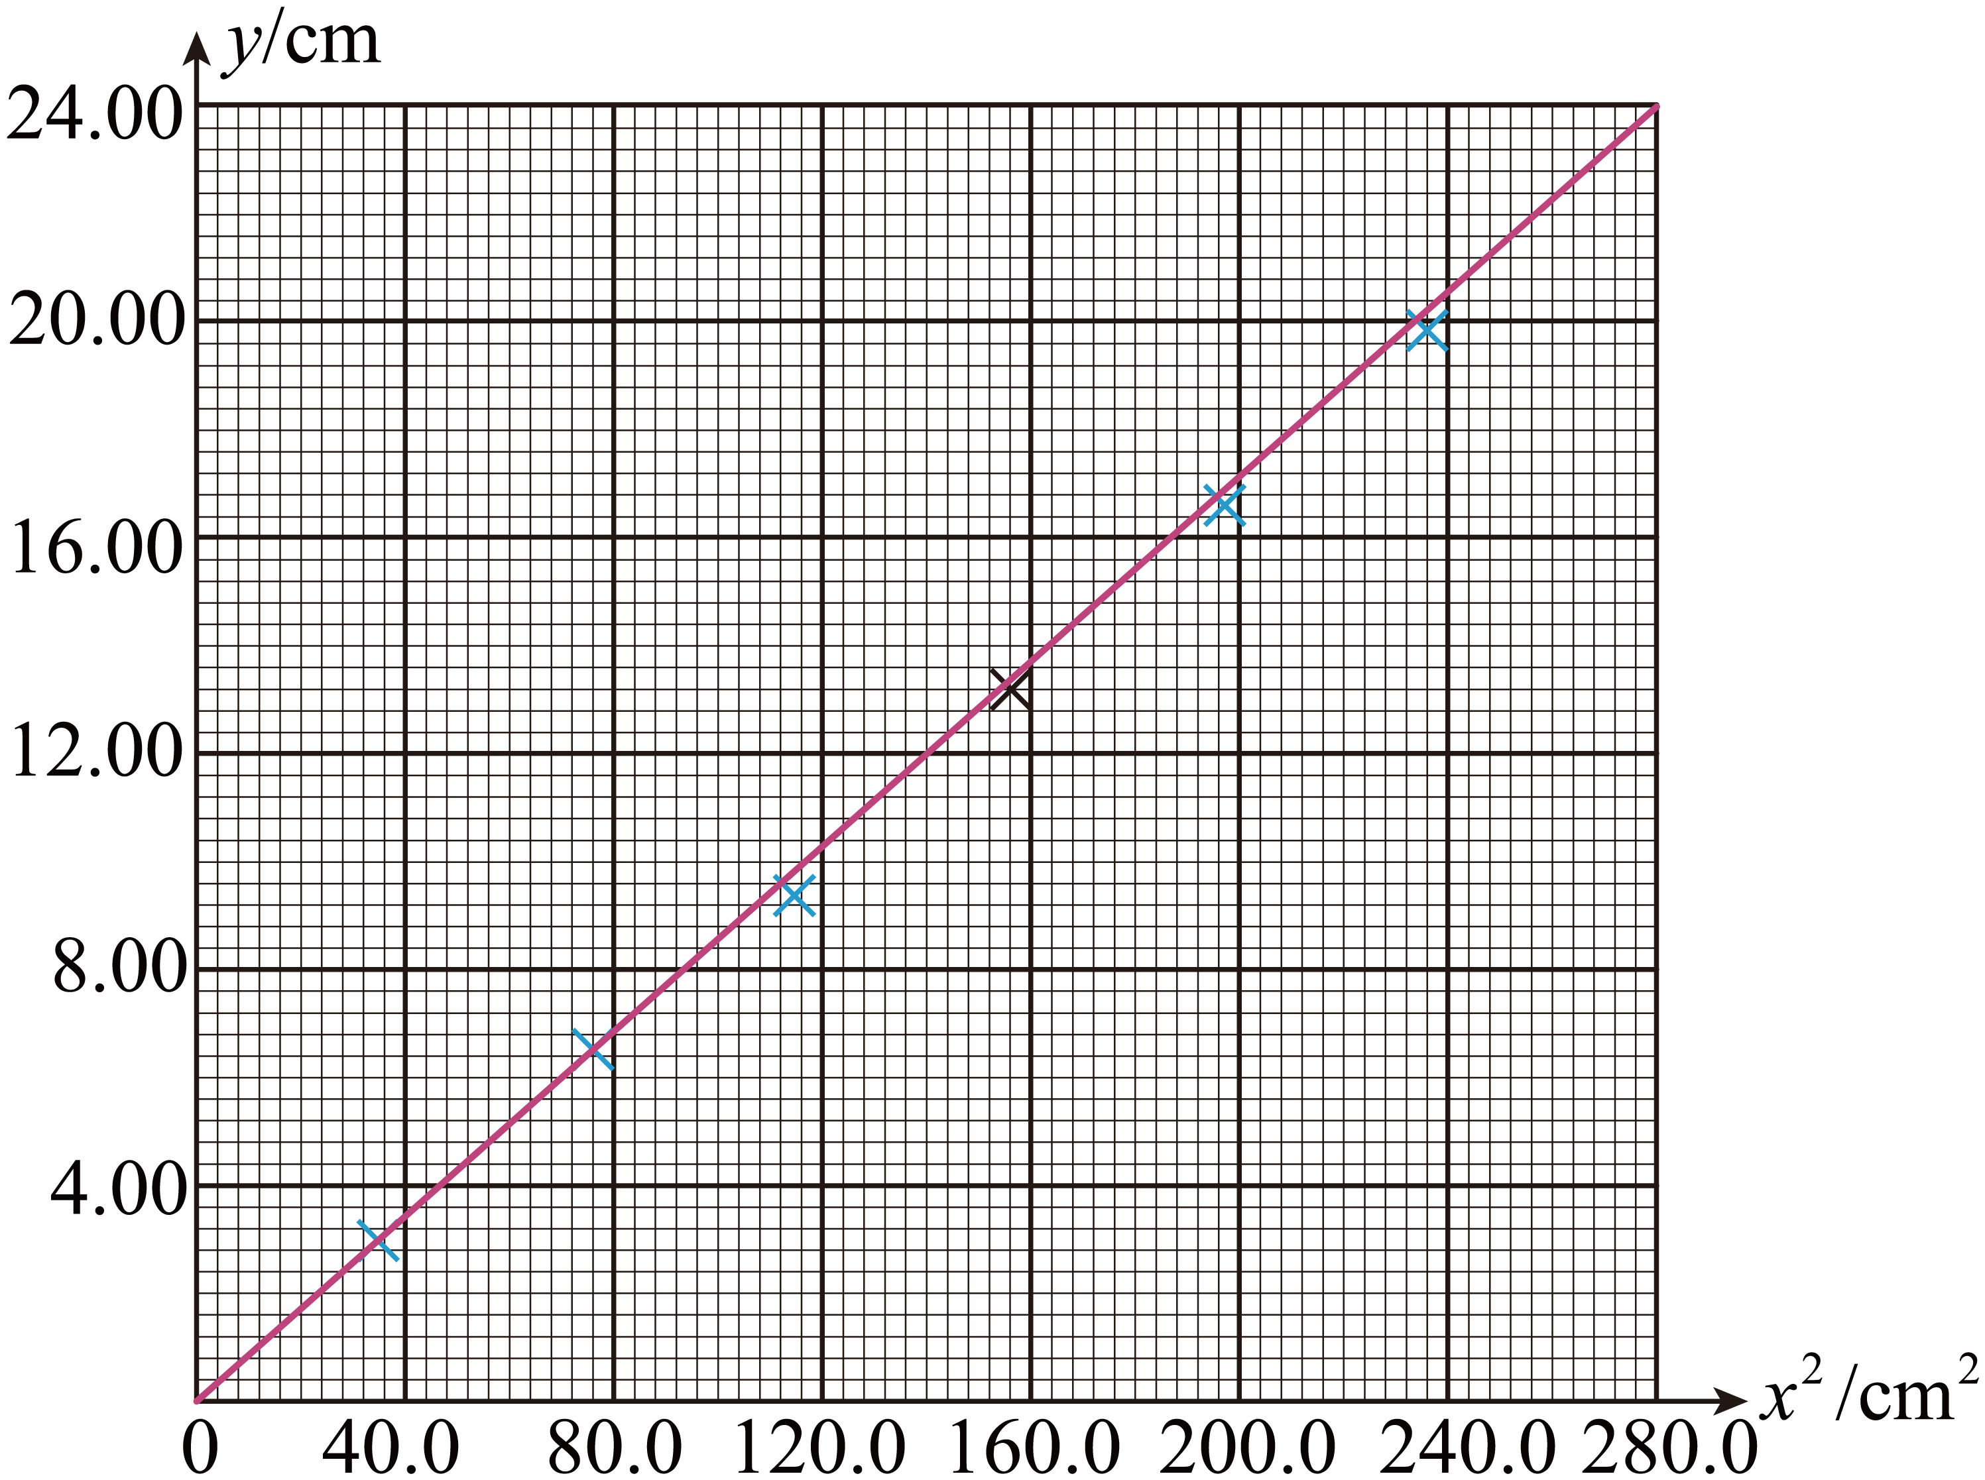
（2）[2]由图线为一条倾斜的直线可知，小球下落的高度y，与水平距离的平方成线性关系。
（3）[3]根据平抛运动规律可得
联立可得
可知图像的斜率为
解得小球平抛运动的初速度为
（4）[4]图线是一条直线，但常不经过原点，说明实验中测量的y值偏大或偏小一个定值，这是小球的水平射出点未与O点重合，位于坐标原点O上方或下方所造成的。

10、【答案】(1)$a_{1}=4\text{ m}/{\text{s}}^{2}$，$a_{2}=6\text{ m}/{\text{s}}^{2}$(2)$v_{2}=1.8\text{ m}/\text{s }$(3)$H=0.4\text{ m}$
【详解】（1）硬币在薄板上滑动时，对硬币进行受力分析，有$μ_{1}mg=ma_{1}$，解得$a_{1}=4\text{ m}/{\text{s}}^{2}$
对薄板进行受力分析，有$F−μ_{1}mg−μ_{2}\left(m+0.5m\right)g=0.5ma_{2}$，解得$a_{2}=6\text{ m}/{\text{s}}^{2}$
（2）设经过时间$t_{1}$，薄板与硬币分离，则有位移关系$\frac{L}{4}=\frac{1}{2}a_{2}t_{1}^{2}−\frac{1}{2}a_{1}t_{1}^{2}$，解得$t_{1}=0.5\text{ s}$
此时硬币的速度大小$v_{1}=a_{1}t_{1}=2\text{ m}/\text{s}$
$t_{1}$时间内，硬币向右运动的距离$x_{1}=\frac{v_{1}}{2}t_{1}=0.5\text{ m}<\frac{3}{4}L$，硬币还未离开平台。
之后硬币在平台上做匀减速直线运动，有$μ_{3}mg=ma_{3}$
设硬币离开平台时的速度大小为$v_{2}$，则有$−2a_{3}\left(\frac{3}{4}L−x_{1}\right)=v_{2}^{2}−v_{1}^{2}$
解得$v_{2}=1.8\text{ m}/\text{s }$
（3）硬币离开平台做平抛运动，由几何关系知，硬币由$B$点进入时的竖直分速度$v_{y}$满足$v_{y}=\frac{v_{2}}{\text{tan}θ}$，解得$v_{y}=2.4\text{ m}/\text{s}$
硬币从抛出到$B$点下落的高度$h=\frac{v_{y}^{2}}{2g}$，解得$h=0.288\text{ m}$
则平台距离地面的高度$H=h+R\left(1−\text{sin}θ\right)$，解得$H=0.4\text{ m}$

11、【答案】（1）4.0m；（2）250m/s²；（3）0.13s
【详解】（1）设从抛出到第一次与水面接触前时间为$t_{0}$，由$h_{0}=\frac{1}{2}gt_{0}^{2}$
解得$t_{0}=\sqrt{\frac{2h_{0}}{g}}=\sqrt{\frac{2×0.8}{10}}\text{s}=0.4\text{s}$
第一次与水面接触前水平方向的位移$x=v_{0}t_{0}=10×0.4\text{m}=4.0\text{m}$
（2）第一次与水面接触前竖直方向的速度$v_{y}=gt_{0}=4\text{m}/\text{s}$
小石片在水面上滑行时，设水平方向加速度大小为$a_{x}$，有$a_{x}=\frac{f}{m}=25\text{m}/{\text{s}}^{2}$
第一次与水面接触后跳起时水平滑行速度$v_{1}=v_{0}−a_{x}\text{Δ}t=10\text{m}/\text{s}−25×0.04\text{m}/\text{s}=9\text{m}/\text{s}$
规定竖直方向下为正方向，第一次与水面接触后跳起时竖直方向分速度
$${v_{y}}^{'}=−kv_{1}=−9×\frac{2}{3}\text{m}/\text{s}=−6\text{m}/\text{s}$$
竖直方向加速度为$a_{y}=\frac{{v_{y}}^{'}−v_{y}}{\text{Δ}t}=\frac{−6−4}{0.04}\text{m}/{\text{s}}^{2}=−250\text{m}/{\text{s}}^{2}$即大小为$250\text{m}/{\text{s}}^{2}$。
（3）小石片在水面上滑行时，加速度$a_{x}=−\frac{f}{m}=−25\text{m}/{\text{s}}^{2}$
每次滑行速度的变化量$\text{Δ}v=a_{x}\text{Δ}t=−1\text{m}/\text{s}$
由$n=\frac{0−v_{x0}}{\text{Δ}v}=10次$
可知，小石片共在水平上滑行了10次，空中弹起后飞行了9次，第n次弹起后的速度
$$v_{xn}=v_{x0}+\text{Δ}v_{x}=\left(10−n\right)\text{m}/\text{s}$$
再由$v_{yn}=kv_{xn}$和$t_{n}=2\frac{v_{yn}}{g}$可得第$n$次弹起后在空中飞行的时间为$t_{n}=\frac{4}{3}\left(1−0.1n\right)$
最后一次弹起在水面上飞行的时间为$t=0.13\text{s}$

